PIRÁMIDES NUMÉRICAS
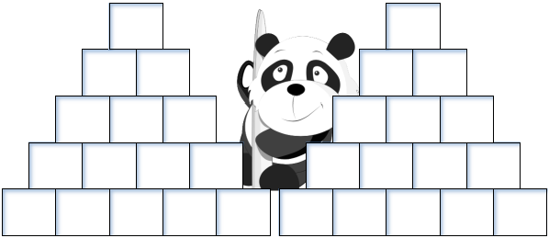
92

48
61

35
70
55
26

39

105

124

